Программные среды для выполнения лабораторных работ 1-4

* Установка Oracle 11g R2 с официального сайта Oracle <https://www.oracle.com/database/technologies/112010-win64soft.html>

Утилита SQLplus в составе дистрибутива.

Для скачивания дистрибутива необходима учетная запись Oracle

<https://profile.oracle.com/myprofile/account/create-account.jspx>

* Oracle Application Express

Веб-среда для быстрой разработки визуальных приложений с СУБД Oracle.

Для начала работы:

1. Посетите сайт <https://apex.oracle.com/en/>
2. Нажмите Get started for free



1. Нажмите Request a Free Workspace

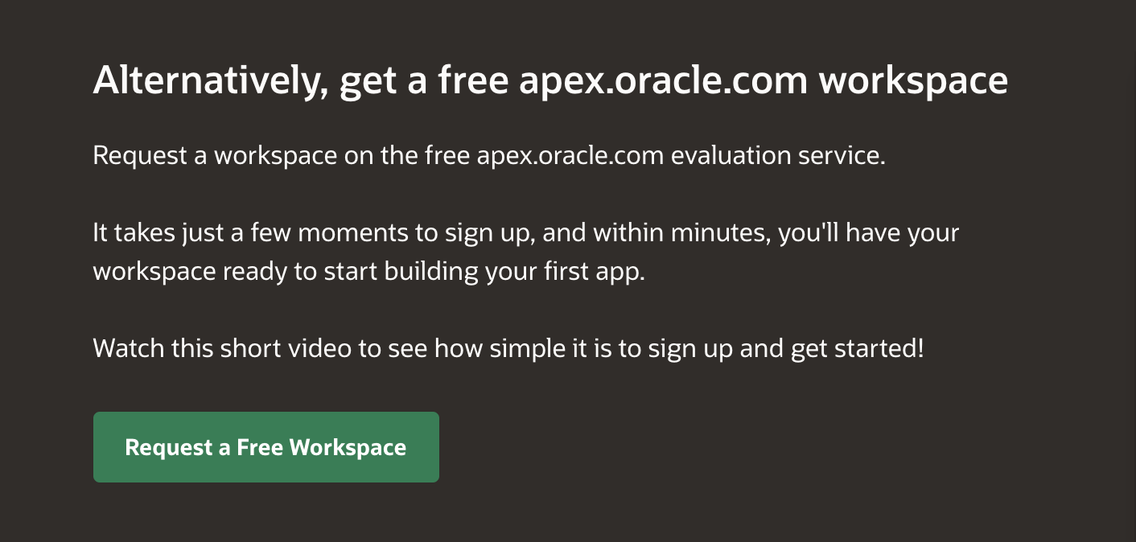

И, следуя инструкции, отправьте запрос на создание рабочего пространства на сервере Oracle

1. Авторизуйтесь со своими учетными данными

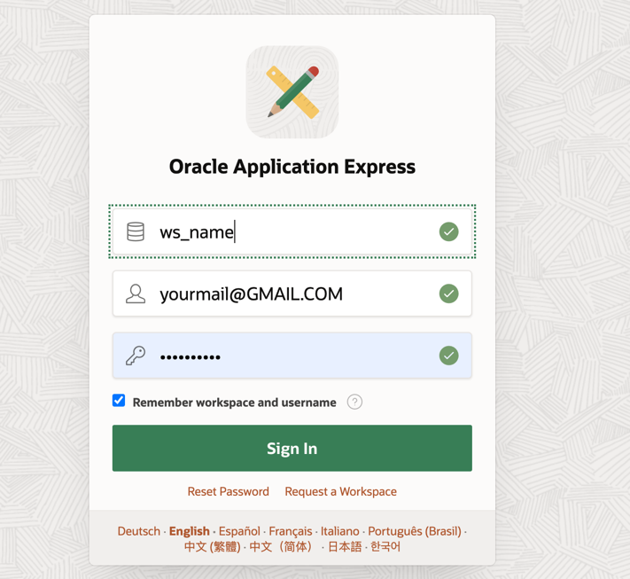

1. Перейдите в раздел

SQL workshops -> SQL commands

Для начала ввода команд SQL.

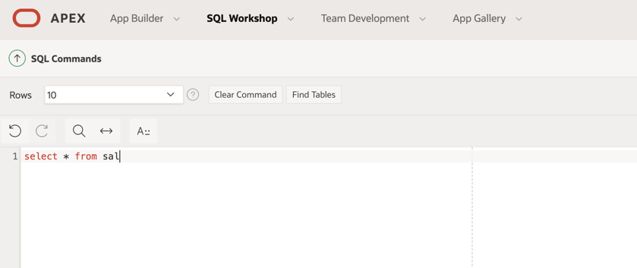

1. Для выполнения команды используйте кнопку RUN справа вверху.

* Сайт Oracle live

<https://livesql.oracle.com/apex/f?p=590:1000>

Позволяет выполнять SQL команды к БД Oracle c с помощью браузера, без необходимости установки специальных программ на ПК.

Для работы необходима учетная запись Oracle

<https://profile.oracle.com/myprofile/account/create-account.jspx>

По умолчанию не сохраняет создаваемые объекты схемы и данные.

Для сохранения изменений используется механизм записи истории команд в скрипты и их выполнение перед началом работы.